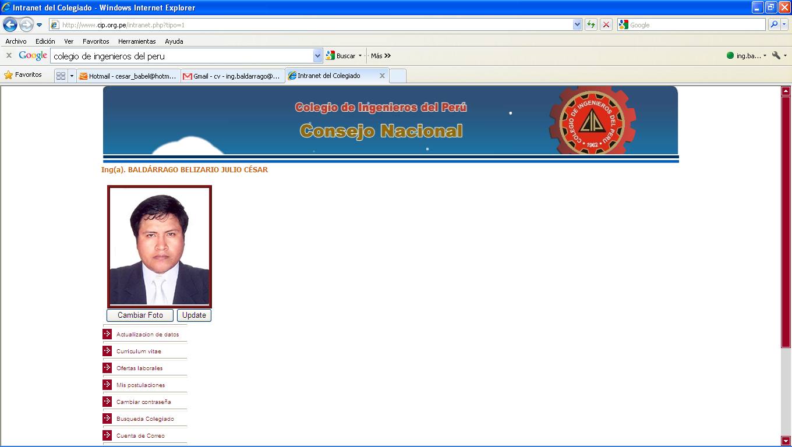**Julio César Baldárrago Belizario**

**CIP: 127225**

Mz. Z Lt. 16 Villa Victoria

Surquillo - Lima

Cel. 949815826

[Ing.baldarrago@gmail.com](mailto:Ing.baldarrago@gmail.com)

______________________________________________________________________

Ing. Mecánico Electricista con especialización en Instrumentación y Control Industrial

**ESTUDIOS UNIVERSITARIOS**

2002 – 2007         **UNIVERSIDAD NACIONAL PEDRO RUIZ GALLO**

* Ingeniería Mecánica y Eléctrica.
* Ingeniero.

**ESTUDIOS** **DE ESPECIALIZACION.**

2008 – 2009          **TECSUP**

* Especialización en Instrumentación y Control industrial.

**DIPLOMADO.**

2014        **PONTIFICIA UNIVERSIDAD CATOLICA DEL PERU**

* GERENCIA DE PROYECTOS Y CALIDAD.(PMP)

**EXPERIENCIA LABORAL.**

**Inconstructora.**

07/14- laborando ***Obra: Edificio Lima Central Tower: Edificio Green building (Edificio 25 pisos +10 sótanos)***

07/12- 06/14 ***Obra: Edificio Capital II – DERBY: Edificio Green building (Edificio 22 pisos +9 sótanos)***

***Cargo:***

                            Jefe de Instalaciones: *En cargado de Gerencia y supervisar el montaje del Sistema de agua y desagüe, Sistema de extracción, ventilación forzada e inyección de aire fresco, AA, Sistema de BT y MT, Montaje del grupo electrógeno, Sistema de ACI, Sistema de Control, Acceso y Cctv, Sistema de detección y alarma, Sistema electromecánico y la Implementación del BMS.*

*Encargado de cotizar y cerrar los presupuestos de todas las partidas antes detalladas, valorización, adicionales, Oficina técnica solo a las especialidades a cargo.*

**JE Construcciones Generales**

01/12- 07/12 ***Obra: Centro de Instrucción Técnica – LAN-CAE***

02/11- 01/12 ***Obra: Edificio de Oficinas Alta vista (Edificio 23 pisos)***

09/10- 02/11 ***Obra: Planta MBS – Lurín (Fabrica)***

02/10- 08/10   ***Obra: Implementación de oficinas Kimberly Clark***

10/09- 02/10   ***Obra: Edificio Plaza República (Edificio 19 pisos)***

***Cargo:***

                            Ingeniero de Especialidad: *En cargado de Gerenciar y supervisar el montaje del Sistema de agua y desagüe, Sistema de ventilación forzada e inyección de aire fresco, AA, Sistema de BT y MT, Montaje del grupo electrógeno, Sistema de ACI, Sistema de control y acceso y cctv, Sistema de detección y alarma, Sistema electromecánico e implementación de Data center.*

*Encargado de cotizar y cerrar los presupuestos de todas las partidas antes detalladas, valorización, adicionales, Oficina técnica solo a las especialidades a cargo.*

05/09- 10/09          **CAME. SA.**

*Obra: PSE: Chulucanas lll y IV Etapa fase l en 22.9Kv* Ing. Campo

01/09 - 03/09         **HyP Ingenieros.**

*Obra: Montaje Electromecánico de* *Línea de Tubos*

Planeamiento de la obra.

10/08 - 12/08        **Constructora AUSTRAL**

*Obra: Montaje en Baja Tensión de TOTUS – SODIMAC en Moll Aventura Plaza - Callao*

Asistente del Ing. Residente

03/08 - 09/08         **FIANS.A.**

Obra: *Línea Transmisión 60 kv Chaca puente - Explorador*

Asistente del Ing. Residente.

12/07 - 02/08         **JC Ingenieros S.A.**

*Obra: Montaje de patio de llaves para Sub Estación Eléctrica 22.9* kv.

Ing Campo

05/07 - 11/07          **EMPRESA  AGROINDUSTRIAL TUMAN.**

Área: *Planta de Generación Eléctrica*.

Montaje Electromecánico de Generación de 2.5 Mv y turbinas de vapor.

